ACTIVITY PERTEMUAN 6
NAMA : MAULANA ABDUL AZIZ
NPM : 50425612
KELAS : 1IA04
MATERI : API WITH FLASK
MATA PRAKTIKUM : ALGORITMA PEMROGRAMAN 2B

- Screenshoot code dan output dari activity yang dikerjakan Bersama

CODE :

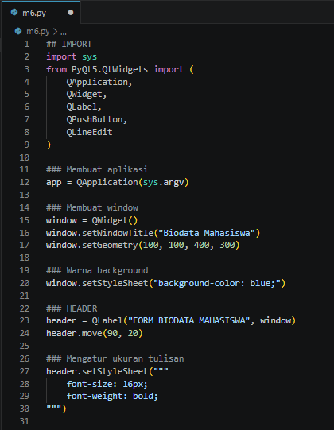
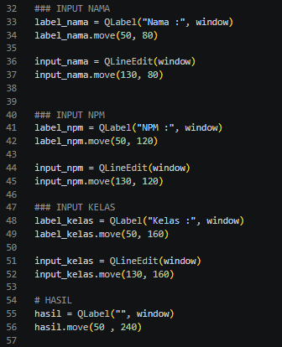
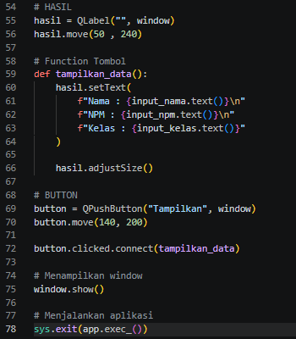
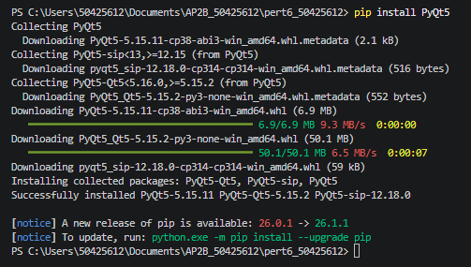

OUTPUT :

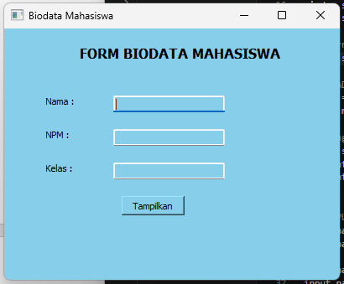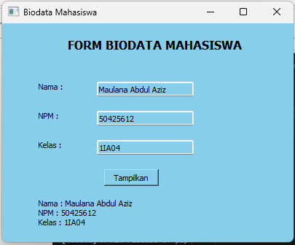

- Apa fungsi dari QApplication pada PYQT?

"Jantung" dari setiap aplikasi PyQt. Tanpa objek ini, aplikasi GUI gak bisa jalan karena QApplication bertanggung jawab me-manage sumber daya dan pengaturan utama aplikasi.

A. Mengelola Event Loop (Siklus Kejadian)
Ini adalah fungsi paling penting. GUI bersifat reaktif maka dia menangkap sinyal dari sistem operasi (klik mouse, mengetik, atau berbagai input dari pengguna) dan meneruskannya ke widget yang relevan. Sintaksnya adalah : app.exec_().

B. Inisialisasi dan Terminasi
Sebagai inisialisasi terhadap pengaturan sistem yang diperlukan untuk menampilkan grafis (manajemen font, kursor, dan skema warna). Jadi ketika jendela terakhir ditutup, QApplication memastikan aplikasi berhenti bersih dan mengembalikan memori ke sistem.

C. Pengaturan Global Aplikasi
QApplication menyimpan informasi tingkat global, seperti:

- Gaya Visual (Style): Mengatur apakah aplikasi terlihat seperti Windows, macOS, atau Linux.

- Metadata: Nama aplikasi, versi, dan ikon aplikasi taskbar.

- Manage Clipboard: Fungsi copy-paste dan shortcut

- Mengapa PYQT digunakan dalam pemrograman GUI berbasis Python?

PyQt dibangun di atas framework C++ Qt dianggap salah satu yang terbaik karena :

A. Mekanisme "Signals and Slots"
Fitur unik untuk komunikasi antar objek. Jika menekan tombol (Signal), maka bisa dengan mudah menghubungkannya ke fungsi tertentu (Slot). Mekanisme ini jauh lebih rapi dan aman dibandingkan sistem callback tradisional di framework lain.

B. Qt Designer (Drag-and-Drop)
PyQt dilengkapi dengan Qt Designer, alat grafis yang memungkinkan kita untuk mendesain antarmuka hanya dengan menggeser widget (button, text box, dsb). Hasil desain (UI) kemudian dapat dikonversi langsung menjadi kode Python, sehingga mempercepat proses pengembangan.

C. Multiplatform (Cross-Platform)
Kode yang ditulis di Windows menggunakan PyQt dapat dijalankan di macOS atau Linux tanpa perlu mengubah logika programnya. PyQt secara otomatis menyesuaikan tampilan agar terasa asli (native) di system operasi berbeda.

D. Set Fitur yang Sangat Luas
Tidak hanya sekadar tombol dan label, PyQt menyediakan modul untuk:

Pangkalan Data: QtSql untuk integrasi database.

Multimedia: QtMultimedia untuk audio dan video.

Web Browser: QtWebEngine untuk menampilkan konten web di dalam aplikasi desktop.

Grafik 2D/3D: Dukungan penuh untuk vector graphics dan OpenGL.

E. Performa dan Stabilitas
Karena merupakan wrapper dari framework C++ (Qt), PyQt memiliki performa yang paling cepat dibandingkan framework GUI Python murni lainnya seperti Tkinter. Ia sangat stabil untuk digunakan pada aplikasi skala perusahaan.

